Некоммерческое партнерство «Саморегулируемая организация
«Тверское объединение проектировщиков»»
Заседание Правления Партнерства

Протокол № 10

г. Тверь 28.06.2010г.
Время начала заседания 12 ч. 00 мин.
Основание созыва Правления Партнерства – решение Председателя Правления некоммерческого партнерства «Саморегулируемая организация «Тверское объединение проектировщиков»» Дякина В. Н. (согласно п. 10.13.3 Устава Некоммерческого партнерства «Саморегулируемая организация «Тверское объединение проектировщиков»»).
Председательствующий на заседании Правления Партнерства – председатель Правления некоммерческого партнерства «Саморегулируемая организация «Тверское объединение проектировщиков»» Дякин В. Н. (согласно п. 10.13.4 Устава Некоммерческого партнерства «Саморегулируемая организация «Тверское объединение проектировщиков»»).
Из 9 членов Правления Партнерства для участия в заседании зарегистрировались 7 членов Правления:
- Барковский Андрей Юрьевич – директор ООО АФ «Домус»;
- Байдаков Анатолий Арсеньевич – директор ЗАО «ПИ «Тверьжилкоммунпроект»;
- Демидов Сергей Григорьевич – главный инженер ООО «КПМ № 1»
- Дякин Валерий Николаевич – директор ООО ПИ «Тверьпроект»;
- Митюнин Юрий Александрович – главный инженер ОАО «Стройиндустрияпроект»;
- Пушной Юрий Николаевич – директор ООО «КПМ №2»;
- Черкасов Александр Александрович – директор ООО АС «Перспектива»

На заседании Правления присутствовали без права голосования следующие лица:
Каляскин Александр Владимирович – председатель Контрольной комиссии некоммерческого партнерства «Саморегулируемая организация «Тверское объединение проектировщиков»»;
Истомин В.И. - директор некоммерческого партнерства «Саморегулируемая организация «Тверское объединение проектировщиков»»;
Демидов А.Г. – зам. директора некоммерческого партнерства «Саморегулируемая организация «Тверское объединение проектировщиков»».

Открытие заседания Правления
Слушали: Председательствующего, который сообщил, что из 9 членов Правления в заседании присутствуют 7 членов Правления. Правление правомочно.
Председательствующий объявил заседание Правления открытым.

О повестке заседания Правления.
Слушали: Председательствующего, который предложил утвердить повестку дня Правления из 5-ти вопросов:
1. Принятие новых членов в некоммерческое партнерство «Саморегулируемая организация «Тверское объединение проектировщиков»» и выдача им Свидетельств о допуске к работам, которые оказывают влияние на безопасность объектов капитального строительства. Докладчик Каляскин А.В.
2. О результатах контрольных мероприятий за истекший период. Докладчик Каляскин А.В.
3. О ходе реализации приказа Минрегиона России от 30.12.2009 г. №624. Информация Демидов А.Г.
4. О поправках в Градостроительный кодекс. (по результатам совещания у Козака). Информация Демидова А.Г.
5. О IV Всероссийском съезде СРО проектировщиков и направлении на него ответственных представителей НП «СРО «ТОП». Информация Дякина В.Н.

По вопросу № 1 повестки дня – Принятие новых членов в некоммерческое партнерство «Саморегулируемая организация «Тверское объединение проектировщиков»» и выдача им Свидетельств о допуске к работам, которые оказывают влияние на безопасность объектов капитального строительства.
Слушали: Каляскина А.В., который доложил присутствующим о поступившем заявлениии о приеме в члены некоммерческого партнерства «Саморегулируемая организация «Тверское объединение проектировщиков»» от Общества с ограниченной ответственностью «Респект-Энерго» (ОГРН 1086952000850), а так же доложил о результатах рассмотрения представленных документов Контрольной комиссией, осуществляющей контроль за соблюдением членами некоммерческого партнерства «Саморегулируемая организация «Тверское объединение проектировщиков»» Требований и правил к выдаче свидетельств о допуске к работам, которые оказывают влияние на безопасность объектов капитального строительства (согласно п. 2.2 Положения о контрольной комиссии в области саморегулирования некоммерческого партнерства «Тверское объединение проектировщиков»), результатах проверки достоверности сведений о лицах осуществляющих проектные работы, оценки соответствия этих лиц Требованиям и правилам к выдаче Свидетельств о допуске к работам, которые оказывают влияние на безопасность объектов капитального строительства.
Решили: Принять в члены некоммерческого партнерства «Саморегулируемая организация «Тверское объединение проектировщиков»» Общество с ограниченной ответственностью «Респект-Энерго» (ОГРН 1086952000850), с выдачей Свидетельства о допуске к работам, которые оказывают влияние на безопасность объектов капитального строительства, согласно заявлению.
Голосовали: «за» - 7 голосов, «против» - нет, «воздержался» - нет.
Решение принято единогласно.

По вопросу № 2 повестки дня – О результатах контрольных мероприятий за истекший период.
Слушали: Каляскина А.В., который доложил присутствующим о результатах проведенных плановых проверок соблюдения требований к выдаче Свидетельства о допуске к работам, которые оказывают влияние на безопасность объектов капитального строительства следующими членами Партнерства: Обществом с ограниченной ответственностью «РегионГаз-ЭнергоСтрой» (ОГРН 1086952017712), Открытым Акционерным Обществом «Проектный институт «Тверьгражданпроект» (ОГРН 1076952005866), Обществом с ограниченной ответственностью «Промпрогресс» (ОГРН 1046900077883), Обществом с ограниченной ответственностью Архитектурная студия «Стиль» (ОГРН 1026900560280), Обществом с ограниченной ответственностью «Остов» (ОГРН 1086952010353), Обществом с ограниченной ответственностью «Проектно-строительная компания «Лидер» (ОГРН 1056900211807), Обществом с ограниченной ответственностью «Технадзорпроект» (ОГРН 1036900039626).

Решили:
Выдать Обществу с ограниченной ответственностью «РегионГаз-ЭнергоСтрой» (ОГРН 1086952017712) предписание об устранении в течение 30 дней выявленных нарушений, в части не выполнения требований ч. 3 п. 8 ст. 55⁵ ГК РФ (отсутствие у специалистов удостоверений по повышению квалификации).
Голосовали: «за» - 7 голосов, «против» - нет, «воздержался» - нет.
Решение принято единогласно.

Решили:
Выдать Открытому Акционерному Обществу «Проектный институт «Тверьгражданпроект» (ОГРН 1076952005866) предписание об устранении в течение 30 дней выявленных нарушений, в части не выполнения требований ч. 3 п. 8 ст. 55⁵ ГК РФ (отсутствие у специалистов удостоверений по повышению квалификации), а также не предоставления Свидетельства о допуске к работам по разработке мероприятий по обеспечению пожарной безопасности ООО «Тех Контур», с которым заключен договор подряда на разработку раздела проекта «Противопожарные мероприятия».
Голосовали: «за» - 7 голосов, «против» - нет, «воздержался» - нет.
Решение принято единогласно.

Решили:
Выдать Обществу с ограниченной ответственностью Архитектурная студия «Стиль» (ОГРН 1026900560280) предписание об устранении в течение 30 дней выявленных нарушений, в части не выполнения требований ч. 3 п. 8 ст. 55⁵ ГК РФ (отсутствие у специалистов удостоверений по повышению квалификации).
Голосовали: «за» - 7 голосов, «против» - нет, «воздержался» - нет.
Решение принято единогласно.

Решили:
Направить материалы проверки Общества с ограниченной ответственностью «Промпрогресс» (ОГРН 1046900077883) в Дисциплинарную комиссию НП «СРО «ТОП»» для применения мер дисциплинарного воздействия в связи с нарушением ч. 1 п. 8 ст. 55⁵ ГК РФ (у двух специалистов по разработке мероприятий по охране окружающей среды стаж работы по специальности менее 3-х лет, у одного вновь заявленного специалиста на подготовку материалов, связанных с обеспечением безопасности зданий и сооружений, в составе раздела «Иная документация в случаях, предусмотренных законами» отсутствуют документы, подтверждающие профессиональное образование и стаж работы по специальности).
Голосовали: «за» - 7 голосов, «против» - нет, «воздержался» - нет.
Решение принято единогласно.

Решили:
Выдать Обществу с ограниченной ответственностью «Проектно-строительная компания «Лидер» (ОГРН 1056900211807) предписание об устранении в течение 30 дней выявленных нарушений, в части не выполнения требований ч. 3 п. 8 ст. 55⁵ ГК РФ (отсутствие у специалистов удостоверений по повышению квалификации) и отсутствия журналов учета и хранения архивных документов.
Голосовали: «за» - 7 голосов, «против» - нет, «воздержался» - нет.
Решение принято единогласно.

Решили:
Выдать Обществу с ограниченной ответственностью «Технадзорпроект» (ОГРН 1036900039626) предписание об устранении выявленных нарушений, в части не выполнения требований ст.671 ЖК РФ (назначение арендуемого помещение – жилое).
Голосовали: «за» - 7 голосов, «против» - нет, «воздержался» - нет.
Решение принято единогласно.

По вопросу № 3 повестки дня – О ходе реализации приказа Минрегиона России от 30.12.2009 г. №624.
Слушали: Демидова А.Г. который проинформировал присутствующих о ходе рассмотрения в Росстехнадзоре заявления на расширение сферы деятельности Партнерства, о разьяснениях Минрегиона России по применению своего приказа №624 и о динамике подачи заявлений на получение Свидетельств в соответствии с приказом.
Решили: Принять информацию к сведению.

По вопросу № 4 повестки дня - О поправках в Градостроительный кодекс. (по результатам совещания у Козака).
Слушали: Демидова А.Г., который проинформировал присутствующих о результатах рассмотрения поправок к Градостроительному кодексу у Заместителя Председателя Правительства РФ Д.Н. Козака (16.06.2010г.) и о замечаниях по законопроекту Президента России.
Решили: Принять информацию к сведению.

По вопросу № 5 повестки дня - О IV Всероссийском съезде СРО проектировщиков и направлении на него ответственных представителей НП «СРО «ТОП».
Слушали: Дякина В.Н., который доложил присутствующим о решении Совета НОП о проведении 15 июля 20010 г. IV Всероссийского съезда СРО, основанных на членстве лиц, осуществляющих подготовку проектной документации.
Решили: Направить в Москву, на IV Всероссийского съезда СРО председателя правления Партнерства Дякина В.Н. и директора Партнерства Истомина В.И.
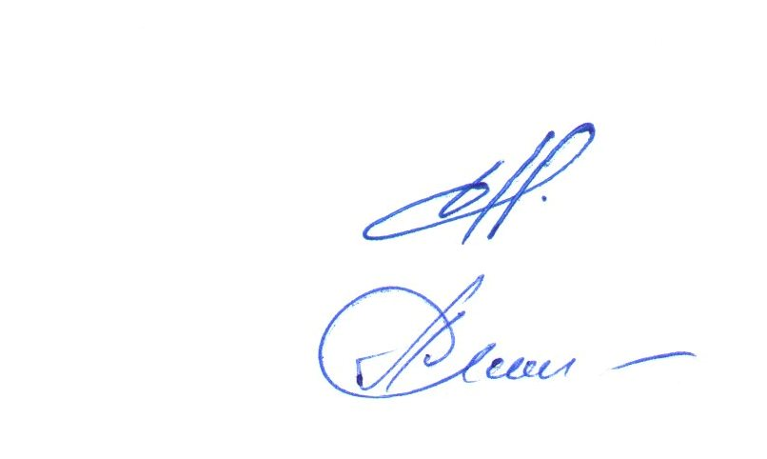

Председательствующий
на заседании Правления В.Н Дякин

Секретарь А.Г. Демидов

